Здравствуйте, дорогие учащиеся и родители 4 класса.
В связи с последними событиями, продолжаем заниматься дистанционно. Исходя из моих личных технических возможностей, предлагаю следующие формы работы: я письменно объясняю новый материал, вы дома, самостоятельно, его закрепляете в тетради, и высылаете фотографию мне на почту или Viber, WhatsApp,VK .
Каждую неделю на сайте школы выкладывается ОДИН файл для каждой параллели обучающихся.
Задание выдается на неделю вперед и сдается ДО СУББОТЫ ВКЛЮЧИТЕЛЬНО. Воскресенье – задание не принимается, преподаватель подводит итоги успеваемости и отсылает отчет в учебную часть школы.
Особое обращение к родителям. Пожалуйста, контролируйте процесс своевременной отправки домашнего задания. По просьбе многих родителей я не загружаю учащихся online занятиями. Поэтому, прошу обеспечить детям доступ к школьному сайту и к хранящимся там, учебным материалам. Это - фонохрестоматии по предмету «музыкальная литература», первый год обучения (пособие находится в разделе «Нашим ученикам и их родителям»).
С уважением, Людмила Станиславна Луценко.
Адрес моей электронной почты для отправки заданий на проверку: lutsenko.lyudmila@mail.ru, или страница для связи в социальных сетях - https://vk.com/id141108459 (Lyuda Lutsenko)
телефон, Viber, WhatsApp,VK . Мой телефон 8 (952) 326-77-07
Музыкальная литература IV класс.
6 учебная неделя IV четверти (11 - 15.05.20)
Тема урока: Программно-изобразительная музыка.
М.П. Мусоргский. «Картинки с выставки».
Продолжая разговор о программной музыке, следует отметить, что источником программы могут служить и произведения изобразительного искусства. Одним из самых ярких подобных примеров является цикл фортепианных пьес М.П. Мусоргского «Картинки с выставки».
В 1874 году, по инициативе известного русского музыкального и художественного критика В.В. Стасова была организована посмертная выставка произведений художника Гартмана, на которой были представлены его работы маслом, акварели, зарисовки с натуры, эскизы театральных декораций и костюмов, архитектурные проекты. Были и некоторые изделия, сделанные руками художника, — щипцы для раскалывания орехов, часы в виде избушки на курьих ножках и т. п.
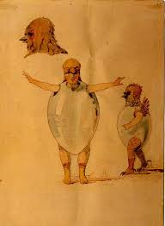
Выставка произвела огромное впечатление на Мусоргского, который был другом художника. Он решил написать программную фортепианную сюиту, содержанием которой стали бы произведения покойного художника. Интерпретирует их композитор по-своему. Так, эскиз к балету «Трильби», изображающий крошечных птенцов в скорлупках, превращается в «Балет невылупившихся птенцов», щипцы для орехов в виде кривоногого гнома становятся основой портрета этого сказочного существа, а часы-избушка вдохновляют музыканта на пьесу, рисующую полет Бабы-Яги на помеле.
Фортепианный цикл был создан очень быстро — за три недели июня 1874 года. Композитор закончил работу 22 июня и посвятил ее В.В. Стасову.
Тогда же, летом 1874 года, «Картинки» с подзаголовком «Воспоминание о Викторе Гартмане» были подготовлены композитором к печати, но опубликованы только в 1886 году, уже после смерти композитора. Еще несколько лет понадобилось на то, чтобы это глубоко оригинальное, не имеющее аналогов произведение вошло в репертуар пианистов.
Яркость образов, их живописность, фортепианная колористика подталкивали к оркестровому воплощению «Картинок». В архиве Римского-Корсакова сохранилась страница оркестровки одной из частей цикла — «Старого замка». Позднее ученик Римского-Корсакова М. Тушмалов сделал оркестровку, но она осталась неисполненной. В 1922 году Морис Равель, бывший страстным поклонником творчества Мусоргского, также обратился к этому произведению. Его блестящее оркестровое воплощение «Картинок с выставки» быстро завоевало концертную эстраду и стало столь же популярным, как и подлинная фортепианная версия произведения. Партитура была впервые издана Российским музыкальным издательством в Париже в 1927 году.
Первый номер — «Прогулка» («Фонохрестоматия по музыкальной литературе» I год обучения, диск № 2 https://yadi.sk/d/CUIhWM0wjJrzc, ТРЕК № 67) — основана на широкой мелодии в русском народном характере, с характерным для народных песен переменным метром.
«Гном» . («Фонохрестоматия по музыкальной литературе» I год обучения, диск № 2 https://yadi.sk/d/CUIhWM0wjJrzc, ТРЕК № 68) На несохранившемся эскизе Гартмана была нарисована ёлочная игрушка, изображающая щипцы для колки орехов («щелкунчик») в виде карлика на кривых ножках. Изначально неподвижная фигурка гнома у Мусоргского оживает.Динамичная пьеса передаёт изломанными ритмом и поворотами мелодии ужимки крадущегося гнома, слушатель «наблюдает», как он перебегает с места на место и замирает. Выбранная тональность ми-бемоль минор — достаточно мрачная, но неустойчивая гармония и короткие форшлаги в окончаниях фраз придают музыке «игрушечный» оттенок, отодвигая трагическое в сферу сказочности.
В средней части, выражающей более глубинную характеристику персонажа, гном, по одной из трактовок, будто останавливается и начинает размышлять (напряжённая «раскачка» басов) или просто пытается отдохнуть, время от времени будто пугаясь, заподозрив опасность (повторение ломаных фраз из первой части). Каждая попытка спокойной остановки завершается пугано-тревожным пассажем. Наконец — гном так и не нашёл покоя — средняя часть переходит в громкую (фортиссимо) кульминацию — хроматически нисходящую линию, трагически звучащую и передающую страдание и отчаяние.
Затем возвращается (в некотором отдалении) тема первой части, и в конце она «сдувается» быстрым пассажем, уносящим с собой впечатления от гнома.

«Старый замок» («Фонохрестоматия по музыкальной литературе» I год обучения, диск № 2 https://yadi.sk/d/CUIhWM0wjJrzc, ТРЕК № 69) . 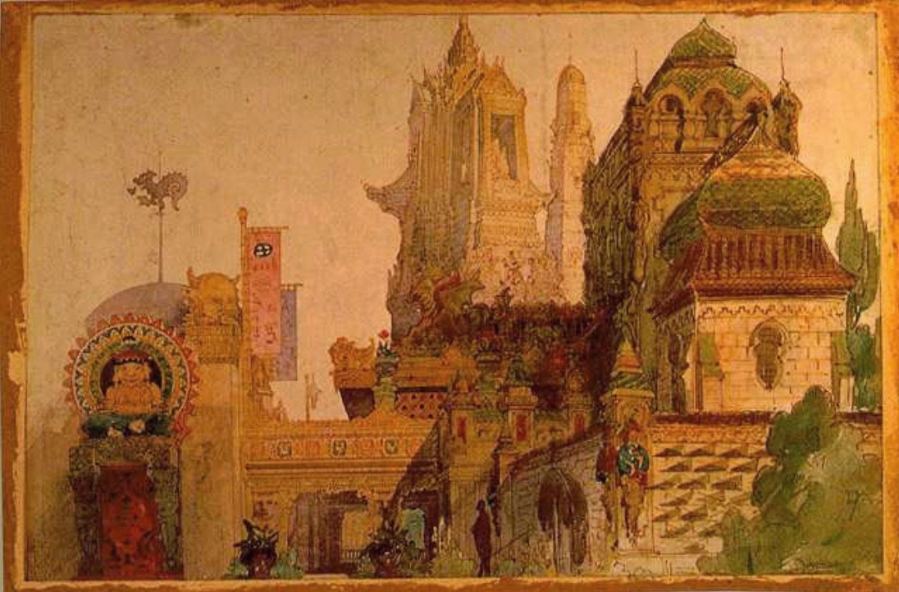Пьеса основана на акварели Гартмана, нарисованной, когда он изучал архитектуру в Италии. У Мусоргского звучит красивая протяжная меланхоличная мелодия — пометка гласит «очень певуче, скорбно», передающая тоску и тихую печаль. Мелодическая линия построением фраз напоминает живое пение, остинатный (постоянныйя) бас передаёт однозвучный аккомпанемент на лютне, волынке или другом старинном инструменте. (В оркестровке Равеля мелодию играет альт-саксофон, появляясь здесь единственный раз на протяжении цикла.)
Средняя часть, переходя в мажор, создаёт просвет, который затем снова сменяется грустью, потом первая тема возвращается, постепенно затихая, будто погружаясь в сон. Неожиданно громкий финал завершает пьесу коротким «прощай».
«Тюильрийский сад» (его подзаголовок — «Ссора детей после игры») («Фонохрестоматия по музыкальной литературе» I год обучения, диск № 2 https://yadi.sk/d/CUIhWM0wjJrzc, ТРЕК № 70). Это живое, радостное скерцо, пронизанное веселым гомоном, беготней, добродушной воркотней нянек. Оно проносится быстро, сменяясь ярким контрастом.
Следующая картинка называется «Быдло» («Фонохрестоматия по музыкальной литературе» I год обучения, диск № 2 https://yadi.sk/d/CUIhWM0wjJrzc, ТРЕК № 71). Гартман изобразил под этим названием запряженную волами тяжелую телегу на огромных колесах. Тяжёлый шаг передаётся монотонным ритмом в размере 2/4 и довольно грубыми подчёркнутыми ударами клавиш нижнего регистра. На фоне движения повозки звучит невесёлый крестьянский напев, напоминающий польские, украинские или русские народные мелодии в миноре, — портрет возницы. В целом пьеса создаёт довольно мрачную картину: и волы, и возница, покорные судьбе, обречены заниматься своей работой до конца своих дней, безрадостная сторона жизни простого мужика показана здесь со всей ясностью.
В оригинальной рукописи Мусоргского пьеса начинается с фортиссимо — по выражению автора, «прямо в лоб» (резкий контраст после «Тюильри»), — а Римский-Корсаков и вслед за ним Равель начинают её тихо, создавая эффект приближающейся повозки, и лишь на кульминации достигают максимальной громкости. В обоих вариантах музыка к концу затихает, изображая удаляющуюся телегу. Постепенно звучность ширится, нарастает, а затем стихает, словно повозка скрывается вдали.
«Балет невылупившихся птенцов» («Фонохрестоматия по музыкальной литературе» I год обучения, диск № 2 https://yadi.sk/d/CUIhWM0wjJrzc, ТРЕК № 72)— очаровательному грациозному скерцино с причудливыми гармониями, прозрачной оркестровкой, многочисленными форшлагами, имитирующими птичий щебет.
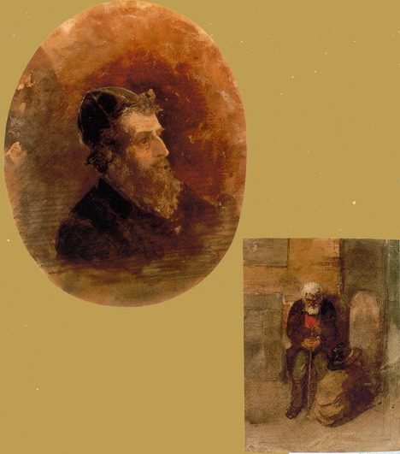
Непосредственно за этим номером следует резко контрастирующая ему бытовая сценка «Самуэль Гольденберг и Шмуйле», обычно называемая «Два еврея — богатый и бедный» («Фонохрестоматия по музыкальной литературе» I год обучения, диск № 2 https://yadi.sk/d/CUIhWM0wjJrzc, ТРЕК № 73). Стасов писал о ней: «Два еврея, зарисованные с натуры Гартманом в 1868 году во время его путешествия: первый — богатый толстый еврей, самодовольный и веселый, другой — бедный, тощий и жалующийся, почти плачущий. Мусоргский сильно восхищался выразительностью этих картинок, и Гартман сейчас же подарил их своему другу...» Сценка строится на сопоставлении властных энергичных интонаций в унисонах с общим движением мелкими триолями, с мордентами и форшлагами, вьющейся вьюном, как бы захлебывающейся жалобной скороговоркой. Эти темы, сначала проведенные порознь, далее звучат одновременно, контрапунктом в разных тональностях, создавая неповторимый по колориту дуэт.
«Лимож. Рынок. (Большая новость)» («Фонохрестоматия по музыкальной литературе» I год обучения, диск № 2 https://yadi.sk/d/CUIhWM0wjJrzc, ТРЕК № 74) — название следующего номера. Первоначально композитор предварял его небольшой программой: «Большая новость: господин Пьюсанжу только что нашел свою корову Беглянку. Но лиможские кумушки не вполне согласны по поводу этого случая, потому что госпожа Рамбурсак приобрела себе прекрасные фарфоровые зубы, между тем как у господина Панта-Панталео- на мешающий ему нос остается все время красным, как пион». Это блестящее каприччио, основанное на непрерывном суетливом движении с капризными, изменчивыми, дразнящими интонациями, перекличками регистров, частой сменой динамики, завершающееся фортиссимо — кумушки дошли до экстаза в своей болтовне. Но все резко обрывается и звучит лишь один звук — си.
Без перерыва, (приём «attacca»), резким контрастом вступает следующий номер — «Катакомбы (Римская гробница)» («Фонохрестоматия по музыкальной литературе» I год обучения, диск № 2 https://yadi.sk/d/CUIhWM0wjJrzc, ТРЕК № 75). Это всего 30 тактов мрачных аккордов, то тихих, то громких, рисующих мрачное подземелье в таинственном свете фонаря. На картине, по свидетельству Стасова, художник изобразил самого себя, с фонарем в руке осматривающего катакомбы. Этот номер — как бы вступление к следующему, наступающему без перерыва — «С мертвыми на мертвом языке» .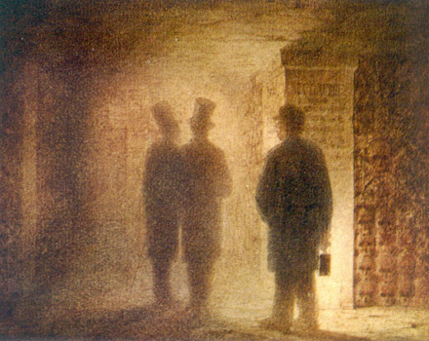 В рукописи композитор написал: «Латинский текст: с мертвыми на мертвом языке. Ладно бы латинский текст: творческий дух умершего Гартмана ведет меня к черепам, взывает к ним, черепа тихо засветились». В скорбном си миноре звучит измененная тема «Прогулки» в обрамлении тихих тремоло и аккордов, напоминающих хорал.
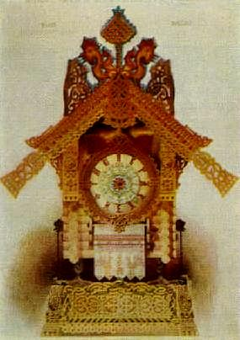
«Избушка на курьих ножках» — снова подчеркнутый контраст. Ее начало живописует стремительный полет Бабы-Яги на помеле: широкие скачки, чередующиеся с паузами, переходят в неудержимое движение. Средний эпизод — в более камерном звучании — наполнен таинственными шорохами, настороженными звучаниями. Интересна яркая иема Бабы-Яги, состоящая из кратких попевок и сформированная еще в первом разделе. («Фонохрестоматия по музыкальной литературе» I год обучения, диск № 2 https://yadi.sk/d/CUIhWM0wjJrzc, ТРЕК № 76)Необычные краски придают особый оттенок колдовства, волшбы. И снова стремительный полет.
Без перерыва, attacca, вступает финал — «Богатырские ворота (в стольном городе во Киеве)» («Фонохрестоматия по музыкальной литературе» I год обучения, диск № 2 https://yadi.sk/d/CUIhWM0wjJrzc, ТРЕК № 77). Финальная часть цикла основана на эскизе Гартмана к его архитектурному проекту киевских городских ворот. 4 (16) апреля 1866 года на Александра II было совершено неудачное покушение, в дальнейшем официально называвшееся как «событие 4 апреля». В честь спасения императора был организован конкурс проектов ворот в Киеве. Проект Гартмана, поданный на конкурс, был сделан в древнерусском стиле — глава со звонницей в виде богатырского шлема, украшение над воротами в форме кокошника. Ворота создавали образ Киева как древнерусской столицы. Однако впоследствии конкурс был отменён, и поданные на участие проекты реализованы не были.
Пьеса, созданная воображением Мусоргского, рисует развёрнутую картину народного торжества и воспринимается как мощный оперный финал. Указание «maestoso», медленный ритм с крупными длительностями придают пьесе величие и торжественность. Вначале звучит широкая русская песенная мелодия, затем она контрастно сменяется тихой и отстранённой второй темой, напоминающей церковное пение. Далее первая тема вступает с новой силой, с добавлением ещё одного голоса — ниспадающие и восходящие «восьмушки» в октаву — и снова переходит, уже громко, во вторую «хоральную» тему. Вскоре она стихает, и — наступает вторая часть пьесы. Начинает раздаваться созданный на фортепиано настоящий колокольный звон, сначала тише и в миноре, затем нарастая и переходя в мажор. К медленному большому колоколу присоединяются на триолях колокола поменьше, затем — на ещё более мелких восьмых и в самом верхнем регистре — маленькие колокольцы, и в разгар перезвона в их мелодию вплетается тема «Прогулки» — тема автора, с которой начинался цикл — обнаруживая своё единство с основной темой этой пьесы. Затем, в третьей части, звучит развёрнутая вариация на тему первой части, и «Картинки» завершаются грандиозной кодой.
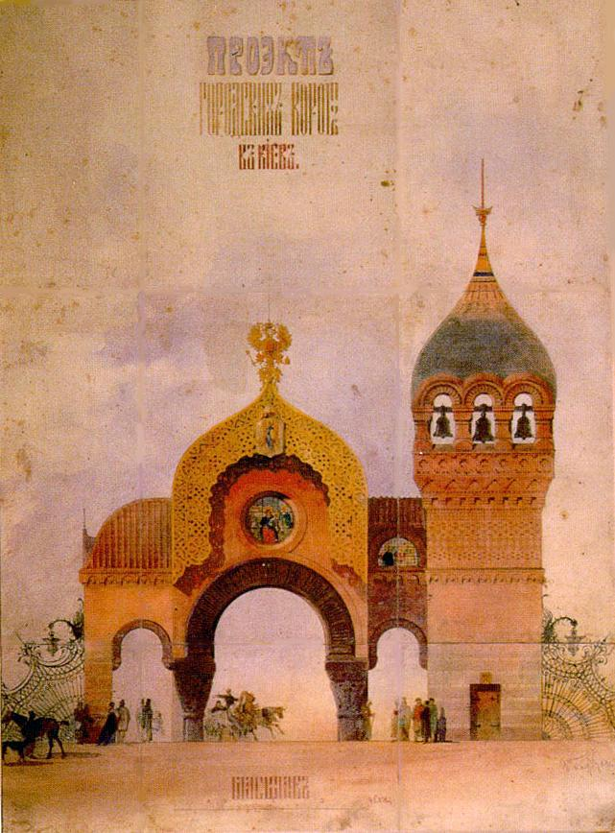

ДОМАШНЕЕ ЗАДАНИЕ
Выписать в тетрадь годы жизни и основные произведения
М.П. Мусоргского.

